大唐 MES项目 物流模块
界面详细设计

当前版本:
文档负责人:
最后更新日期:
更新者:
作者:
文档产生日期:
批准者:
批准日期:

文档修改历史

版本 | 更新日期 | 作者 | 变更描述

一、物流管理

1.要货管理

正式要货单

1.1.1正式看板
菜单名称 | 正式看板
操作步骤 | - 点击左侧菜单,进入正式看板查询界面.可根据界面中的查询条件,组合使用，查询出符合要求的数据。点重置按钮，清除所有已选择的查询条件  2. 生成看板: 点击生成按钮进入看板生成界面(如下图),选定生产线和计划日期后点击生成按钮即可  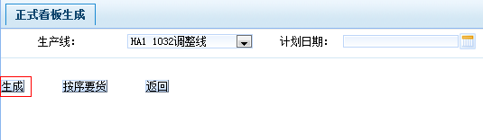  - 紧急拉动: 点击紧急拉动按钮进入紧急看板生成界面(如下图),可手工输入逐条增加，也可按模板批导  手工输入: 输入相关信息完成后点击保存即可  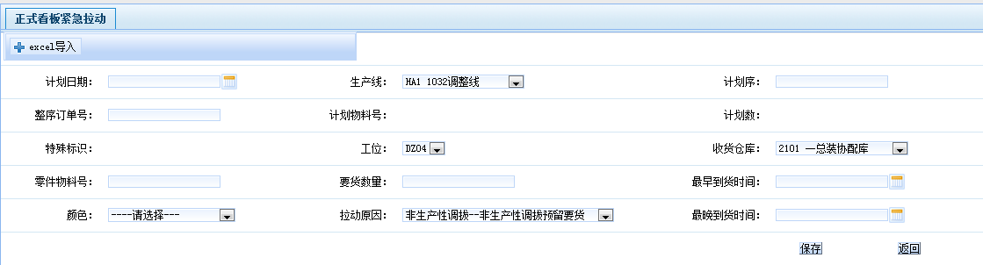  批导: 点击excel导入,选择已填写好的模板后，出现如下图所示,点击导入，界面若未出现任何错误消息提示即批导成功，若所选模板有误可删除后重新选取文件进行导入  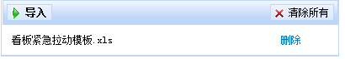  4. 修改: 勾选一条需要修改的记录，点击修改进入正式看板修改界面，修改完成后点击保存按钮，界面提示操作成功即可  注:若看板状态为已发布，则不允许修改  5. 发布: 勾选需要发布的记录点击发布即可。  6. 全部发布: 按条件查询出需要发布看板数据，点击全部发布即可，系统将会按上面输入的查询条件筛选出符合要求的所有数据一起发布  7. 导出: 按条件筛选出所需的数据后，点击导出，系统将会弹出excel文件保存的窗口提示，选取本地保存路径后，点击保存即导出成功  8. 批量修改时间: 输入正确的最早到货和最晚到货时间后，勾选需要修改的看板信息，点击批量修改，界面提示操作成功即可

1.1.2.正式看板修改历史查询
菜单名称 | 正式看板修改历史查询
操作步骤 | - 点击左侧菜单,进入正式看板修改历史查询界面.可根据界面中的查询条件,组合使用，查询出符合要求的数据。点重置按钮，清除所有已选择的查询条件

1.1.3正式拉料单
菜单名称 | 正式拉料单
操作步骤 | - 首先进入系统的用户必须是保管员身份，才可以对拉料单业务进行操作；  - 点击左侧菜单，点击物流管理—>要货管理—>正式拉料单，进入正式拉料单界面。可根据界面中的查询条件，组合使用，查询出符合要求的数据。点清除按钮，清除所有已选择的查询条件。当前查询页面按照客户要求只显示当天生成的拉料单数据，如果需要查询以前的拉料单历史数据，可以根据生成时段筛选；  - 发布：即将已经生成的拉料单发布到SCF系统，勾选序号前的复选框，点击发布，可以选择性发布需要发布的拉料单，勾选复选框，选择发布方式中的全选，点击发布，可以发布所有需要发布的拉料单，拉料单中数量为0或者已发布的拉料单不会重复发布；  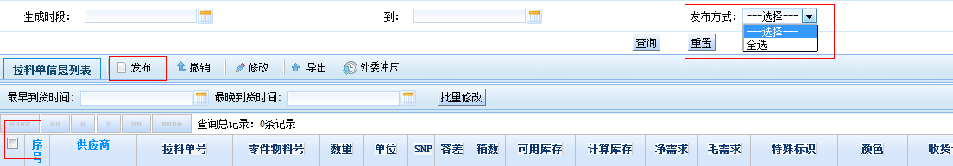  - 修改：修改拉料单数量，如下图，修改数量时，首先勾选前面的复选方框，选中你需要修改的一行或者多行拉料单数据，然后在对应的数量列的输入框中输入你需要修改的数量，确认修改无误后点击修改按钮提交修改数据，该功能可根据你选择的条数进行单条修改或者批量修改（注：限制一页内修改，翻页前请保证修改的数据已经点击修改按钮提交，如果未提交修改数据进行翻页操作，则前面的修改操作系统视为无效操作）  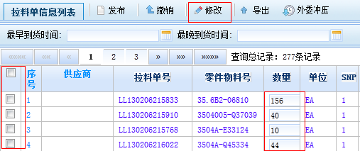  - 导出：导出拉料单数据，该功能默认导出所有拉料单数据，如果需要导入特定的拉料单数据，可以选择条件导出你需要的拉料单，如下图所示，导出的为2013年2月6日生成的拉料单信息  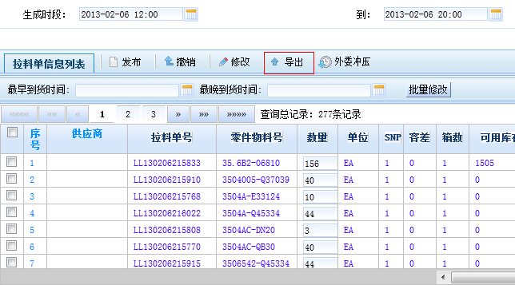  - 批量修改：该功能为批量修改拉料单最早到货和最晚到货时间，如下图所示：点击框，会弹出日历框，选择你需要的日期时间，最早最晚到货日期选择完成后点击按钮，将会批量修改所有的到货时间  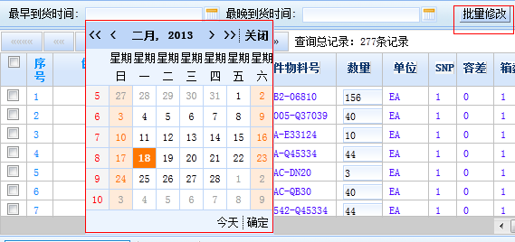  - 生成：生成拉料单：  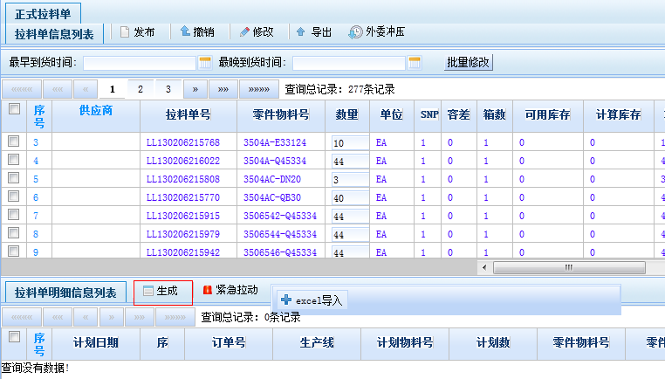  如上图，点击生成按钮（注：该功能根据业务需求，只能保管员进行生成拉料单操作，其他权限的用户无权进行拉料单生成操作）系统将自动转入下图界面：  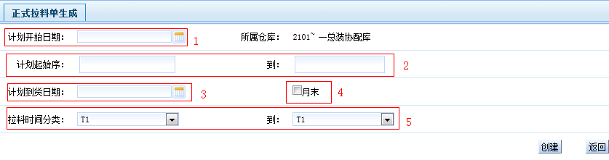  上图为拉料单生成条件选择界面，  标识1：选择从哪一天的订单开始做拉料，例如需要对2013/2/18的生产订单做拉料，则计划开始日期选择2013/2/18；  标识2：选择拉料的计划起始结束序，默认不填时，系统默认对计划开始日期的所有序进行拉料，如果填写则只对所填计划序进行拉料，如选择AA到AD序，则只对AA/AB/AC/AD四序进行拉料操作；  标识3：选择拉料单的到货日期；  标识4：勾选月末时，不考虑T1-T3限制，不勾选时，如果拉料时间分类选择对3天做拉料时会，如果T2的物料计划订单长度不够2天，则T2不拉料，T3物料计划长度不够3天，则T3不拉料；  标识5：拉料单时间分类，可以选择性的进行一天拉料或者2天拉料或者3天拉料，如T1到T1，则只做一天拉料，T1到T2，做2天的拉料，以此类推；  选择完拉料单生成条件以后，点击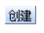进入生成界面，点击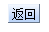则返回上一个界面，生成界面如下图：  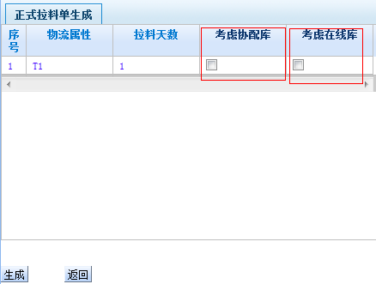  如上图，如果需要考虑协配库库存或者在线库库存，则勾选对应的复选框，然后点击系统将会生成拉料单，（注：系统中返回按钮都是返回上一页面，以后不做累述；拉料单生成过程需要一段时间，生成完成后会自动跳到查询拉料单界面，拉料单在生成过程中请勿自行退出该页面或者关闭浏览器，退出或者关闭浏览器会造成拉料单生成异常，请耐心等待）  - 查询拉料单明细：点击一行拉料单信息前的序号，如下图：  当鼠标放在序号数字上后出现小手样式时，单击鼠标左键，将在拉料单详细列表中为你显示拉料单明细信息，如下图  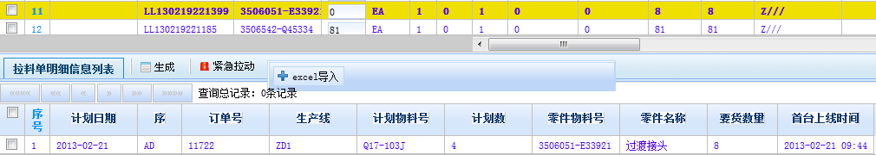  拉料单明细中显示了订单号、计划序、首台上线时间、计划日期、生产线、计划数等信息供你参考；
异常处理 | - 紧急拉动：对一些由于紧急情况或者研发院、BOM、订单等数据问题引起的拉料问题的紧急要货处理，点击按钮进入紧急拉动界面，如下图：  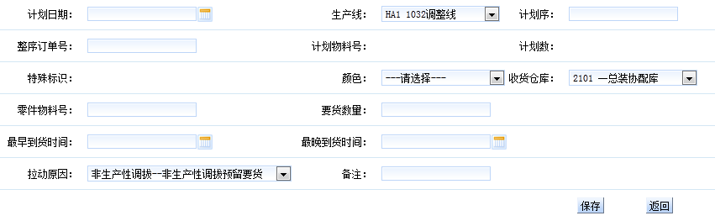  选择计划日期、生产线、计划序，如果该计划序存在，则系统会自动带出整序订单号、计划物料号、计划数等信息，保管员需要根据业务需求填写你需要紧急拉动的零件物料号、要货数量、最早最晚到货时间、以及拉动原因和备注，最后点击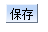按钮，如果系统提示生成成功，则可以转入查询页面，选择查询条件，在生成方式下拉框中选择紧急拉动，如图：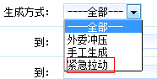，然后选择生成时段为当日，则可筛选出当天的紧急拉动拉料单；  - 紧急拉动批导：如果出现需要大量做紧急拉动情况的可以使用该功能，点击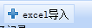，将会弹出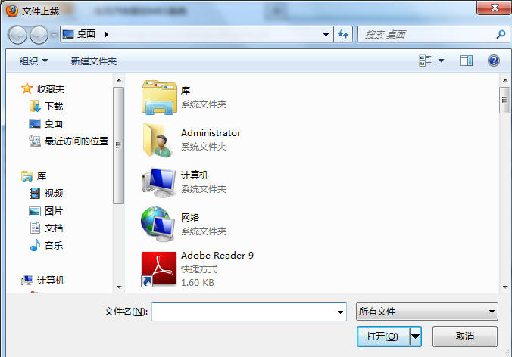文件选择框，选择需要批量导入的紧急拉动EXCEL，如图：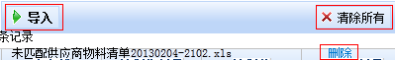  选择完成后点击导入按钮将为你导入紧急拉动的拉料单，如果选择文件错误，请点击删除或者清除所有按钮，然后重新选择需要导入的文件（注：EXCEL文件必须是2003版本，不支持高版本，系统中所有涉及导入功能的，EXCEL模板都要求使用2003版本，以后不再累述，导入时，请按照给定模板进行编辑）

1.1.4正式拉料单改历史查询
菜单名称 | 正式拉料单修改历史查询
操作步骤 | 点击左侧菜单,进入正式拉料单修改历史查询界面.可根据界面中的查询条件,组合使用，查询出符合要求的数据。点重置按钮，清除所有已选择的查询条件
异常处理

1.1.5拉料单及配额清单
菜单名称 | 拉料单及配额清单
操作步骤 | - 该页面用来查询拉料单发布后匹配配额情况，可以根据条件查询拉料单配额的配额数据，如下图：  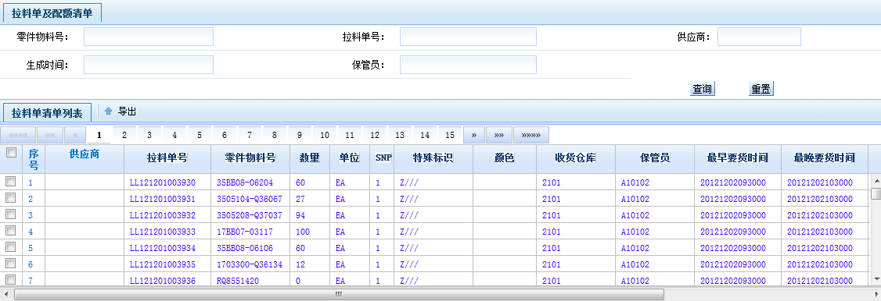
异常处理 | 无

1.1.6配额使用查询
菜单名称 | 配额使用查询
操作步骤 | - 该页面用来查询配额的使用情况，当拉料单或者看板配额未匹配上时可以查询配额数据进行核对；如下图：  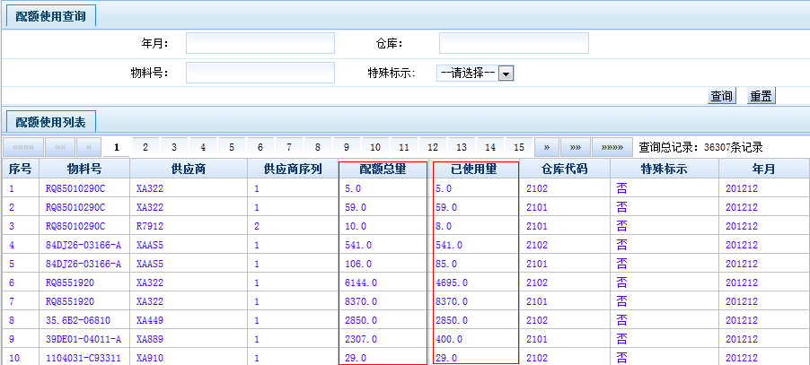  如上图，可以根据年月、仓库、物料号来查询配额的使用情况，图中已使用量为拉料单和看板的累加数量，配额总量为SCF发过来的数据，将两个数据比较，如果已使用量=配额总量，则说明该供应商配额已使用完；（注：配额用量是按月份传给MES，所以查询时请查询当月的使用情况）
异常处理 | 注：由于现在SCF每天凌晨会发布一版配额到MES，所以当天做过拉料单或者看板，发布后如果有未匹配供应商的情况请当天查询原因，否则第二天凌晨更新数据后，由于SCF配额总量增加，造成拉料单或者看板第一天配额已经使用完转成紧急看板或者紧急拉料单后SCF将他们的责任推给MES

1.2.外部电子看板
菜单名称 | 外部电子看板
操作步骤 | - 点击左侧菜单,进入外部电子看板查询界面.可根据界面中的查询条件,组合使用，查询出符合要求的数据，在查询出外部电子看板信息列表中点击序号可查询该记录对应的外部电子看板明细。点重置按钮，清除所有已选择的查询条件  2. 发布: 勾选需要发布的记录，点击发布即可。  3. 删除: 删除确定不需要的外部电子看板信息，勾选这些记录前的复选框，点删除按钮。

1.3.自制件看板
菜单名称 | 自制件看板
操作步骤 | - 点击左侧菜单,进入自制件看板查询界面.可根据界面中的查询条件,组合使用，查询出符合要求的数据，在查询出自制件看板信息列表中点击序号可查询该记录对应的自制件看板明细。点重置按钮，清除所有已选择的查询条件  2. 导出: 按条件筛选出所需的数据后，点击导出，系统将会弹出excel文件保存的窗口提示，选取本地保存路径后，点击保存即导出成功  3. 生成: 点击生成按钮，进入自制件看板生成界面，可根据列表上方条件筛选出要生成自制件看板的整序订单，勾选后整序订单后设置相关参数(即：启用SNP,扣除SNP可用量)后点击保存即可生成  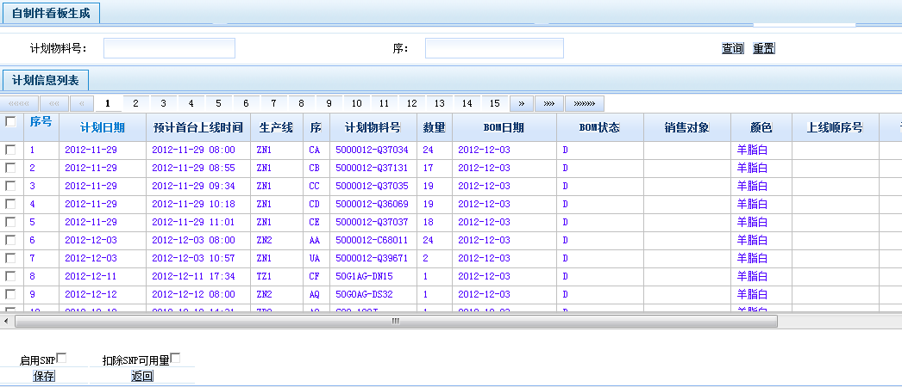  4. 修改: 勾选一条需要修改的记录，点击修改进入自制件看板修改界面，修改完成后点击保存按钮，界面出现更新成功提示即可  。

2.备发货管理

2.1.集配单
菜单名称 | 集配单
操作步骤 | - 点击左侧菜单，进入集配单查询界面。可根据界面中的查询条件，组合使用，查询出符合要求的数据。点清除按钮，清除所有已选择的查询条件。点击集配单信息列表中序号列里的序号，可查看集配单明细信息。  2．生成  点生成按钮，进入集配单生成界面。此界面是所有的订单计划信息，根据查询条件，过滤出要生成集配单的订单计划 ，勾选计划信息，填写集配车数量(默认6台)  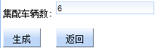然后点生成按钮，生成集配单；点返回按钮，取消集配生成操作，返回到查询界面  3. 发布  勾选一条或多条数据，点发布按钮，集配单信息发布到SAP系统  4. 全部发布  发布的附加操作，无需勾选集配单，点全部发布按钮，发布所有在查询列表中的数据  5. 打印预览  选择一条数据，点打印预览按钮，跳转到集配单打印预览界面，然后点打印按钮，打印集配单。打印集配单时，可以和查询条件组合使用，若此条集配单中有多个备料工，在查询条件的备料工中输入某一个备料工的名字，然后再勾选点打印预览，此时只会打印次条集配单中该备料工的信息。集配单只有再发布之后才能打印，否则会提示  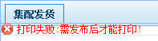  6.批量修改  勾选多条集配单信息，填写首台上线时间和末台上线时间，点批量修改按钮，可以批量修改这批集配单的首台、末台上线时间
异常处理

2.2.集配明细查询
菜单名称 | 集配明细查询
操作步骤 | - 点击左侧菜单,进入集配单明细查询界面.可根据界面中的查询条件,组合使用，查询出符合要求的数据。点清除按钮，清除所有已选择的查询条件  2. 导出: 点击导出按钮，导出所有在查询列表中显示的数据
异常处理

2.3.合序发货
菜单名称 | 合序发货
操作步骤 | - 点击左侧菜单,进入合序发货查询界面.可根据界面中的查询条件,组合使用，查询出符合要求的数据。点清除按钮，清除所有已选择的查询条件。点击合序单序号里的序号，可查询合序单明细信息  - 生成  点击生成按钮，跳转到合序单生成界面  在此界面中，根据查询条件，选择要生成合序单的订单计划，勾选订单后点生成按钮，生成合序单；点返回按钮，调整到查询界面  - 发布  勾选一条多多条合序单信息，点发布按钮，发布合序单到SAP系统  - 全部发布  发布按钮的附加操作，无需勾选订单，点全部发布按钮，发布所有在查询列表中显示的合序单信息  - 打印预览  勾选一条合序单信息，点打印预览按钮，调整到合序单打印预览界面，确认无误后，点打印按钮，打印合序单  批量修改  勾选一条或多条合序单信息，选择最早到货时间，点批量修改按钮，批量修改这批合序单的最早到货时间
异常处理

2.4.合序明细查询
菜单名称 | 合序明细查询
操作步骤 | - 点击左侧菜单,进入合序明细查询界面.可根据界面中的查询条件,组合使用，查询出符合要求的数据。点清除按钮，清除所有已选择的查询条件。  导出  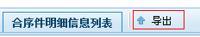  点击导出按钮，导出所有在查询列表中显示的合序单明细信息
异常处理

2.5.内部电子看板
菜单名称 | 内部电子看板
操作步骤 | - 点击左侧菜单,进入内部电子看板查询界面.可根据界面中的查询条件,组合使用，查询出符合要求的数据。点清除按钮，清除所有已选择的查询条件。点击内部电子看板序号列里的序号，可查询电子看板明细  - 删除  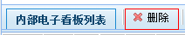  勾选一条或多条电子看板信息，点删除按钮，在弹出的提示框中选择是否删除数据，点确定，删除数据；点取消，取消删除操作  打印预览  勾选一条内部电子看板信息，点打印预览，跳转到打印预览界面，点打印按钮，打印电子看板信息
异常处理

2.6.超耗物料发货单
菜单名称 | 超耗物料发货单
操作步骤 | - 点击左侧菜单,进入超耗物料发货单查询界面.可根据界面中的查询条件,组合使用，查询出符合要求的数据。点清除按钮，清除所有已选择的查询条件  - 新增  点新增按钮，跳转到超耗物料发货单新增界面，填写相关信息后，点保存按钮，保存成功；点返回按钮，跳转到查询界面  - 修改  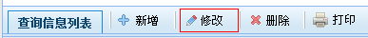  勾选一条超耗物料发货单信息，点修改按钮，调整到修改界面，修改相关信息后，点保存按钮，修改成功；点返回按钮，跳转到查询界面  - 删除  勾选一条或多条超耗物料发货单信息，点删除按钮，在弹出的提示框中点确定按钮，删除成功；点取消按钮，取消删除操作  打印  勾选一条超耗物料发货单信息，点打印按钮，跳转到打印预览界面，点打印按钮，打印超耗物料发货单
异常处理

3.采购入库

3.1.入库单查询
菜单名称 | 入库单查询
操作步骤 | - 根据条件查询入库单信息，如下图：可以根据入库单号、交货清单编码、收货日期对入库单进行筛选查询；  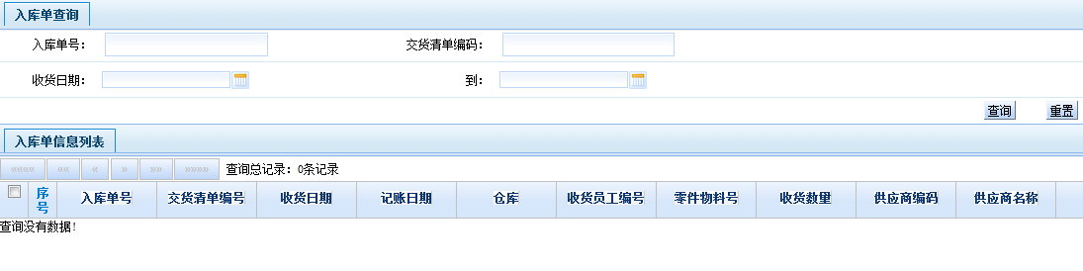  - 输入查询条件、点击查询按钮，默认查询全部；  - 重置按钮：将所有查询条件清空，页面所有重置按钮都是这个功能，以后不做累述；
异常处理

4.收发货管理

4.1.完工入库
菜单名称 | 完工入库
操作步骤 | 1．完工入库用来查询整序订单的实际完工情况；  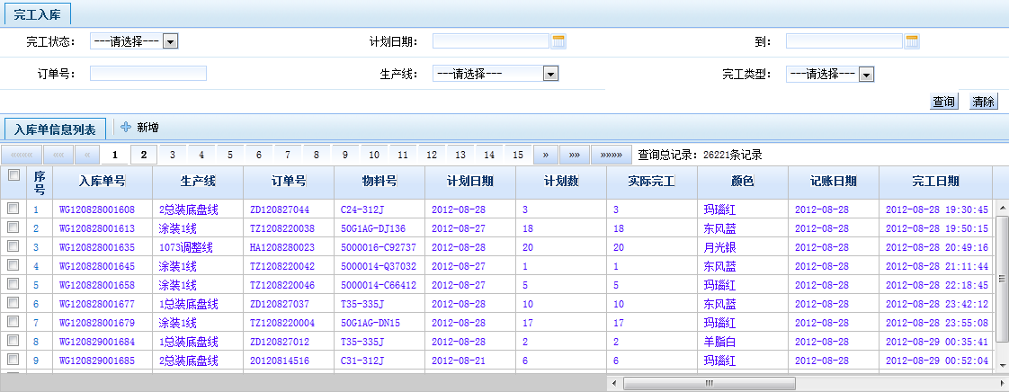  2．查询：如上图，可以根据完工状态、计划日期、订单号、生产线、完工类型对完工订单进行查询，默认情况下查询所有完工数据；  3．清除：和重置按钮效果一样，点击清除，即清除所有查询条件。以后不做累述；  4．新增：该功能是处理一些需要手工完工的订单，点击按钮，进入下图界面：  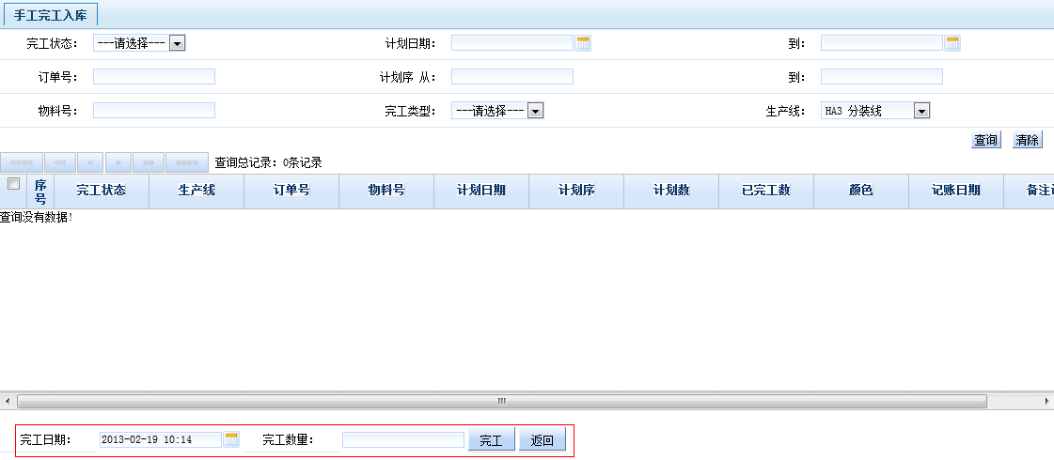  如上图所示：手工完工时，首先根据条件筛选出你需要完工的订单，这里可以通过完工状态、计划日期、订单号、计划序、物料号、完工类型、生产线等条件查询出你需要的订单；查询出订单以后，勾选你需要手工完工的订单（即勾选复选框）；然后在上图标注的红框中选择你需要完工的日期，填写完工数量，点击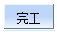按钮，系统会提示操作成功，则手工完工入库操作完成，否则提示不成功时，请按照系统提示查询原因；  5．返回：即返回上一页面；
异常处理 | 图表 1 H09

4.2.在线库扣料
菜单名称 | 在线库扣料
操作步骤 | - 在线库扣料用来查询在线库扣料情况；  - 查询：如下图，可以根据计划日期、生产线、序来查询在线库扣料信息  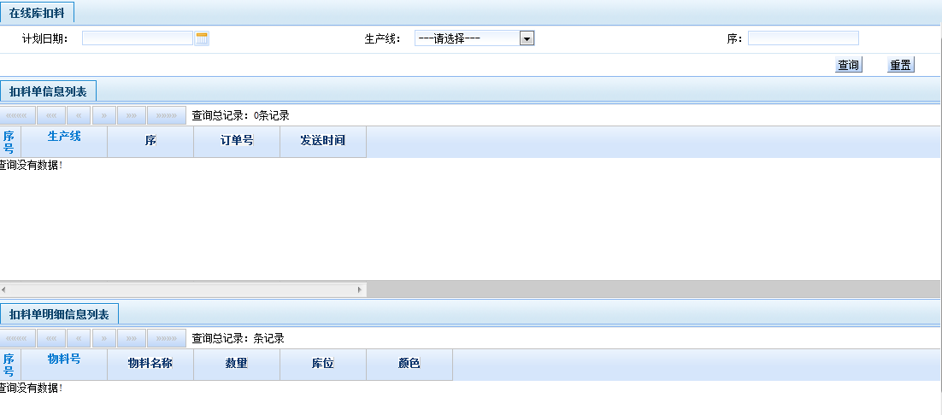  - 扣料单明细信息列表：查询扣料单信息后，在扣料单信息列表中显示扣料单信息数据，点击扣料单行前的序号，明细表中会显示扣料单明细信息；  - 重置；
异常处理 | 图表 2 H09

4.2.转储管理
菜单名称 | 转储管理
操作步骤 | - 转储管理用来处理零件从一个收货仓库转储到另外一个收货仓库的业务需求；  - 查询：如下图，用户可以根据调拨类型、原仓库、目标仓库、收货日期等条件查询转储零件信息，输入查询条件，点击查询按钮即可，不选条件时默认查询所有转储信息；  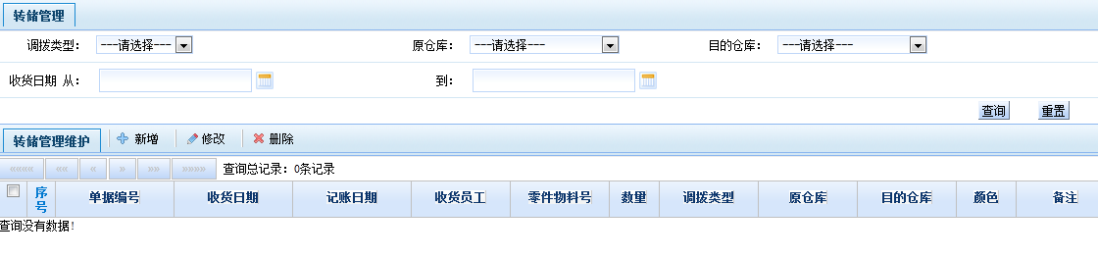  - 新增：即新增转储物料，点击按钮，进入下图新增界面：  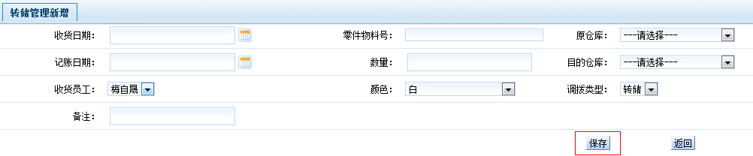  用户可以按照业务需求填写相应的转储单信息，信息填写完成后，点击按钮即可，保存成功后系统会提示成功，否则系统提示失败信息，请根据信息提示检查您填写的转储信息是否有误；  - 修改：用户可以根据需要查询需要修改的转储单，勾选该单据前的复选框，点击修改，进入修改页面，然后根据需求修改转储信息即可，修改完成后点击保存即可；  - 删除：用户可以根据需要查询出需要删除的转储单，勾选单据前的复选框，点击删除，这时系统会弹出提示框询问用户是否真的需要删除操作，点“是”，将执行删除操作，点击否，将中断删除操作，删除时请慎重，不要误删数据；删除时，可以单条删除，也可以批量删除，勾选多个复选框将批量删除；
异常处理

5.物料调整

5.1.物料库存调整
菜单名称 | 物料库存调整
操作步骤 | - 物料库存调整，该功能是用来调整修改物料的协配库库存量；  - 查询：如下图，用户可以根据协配库和物料号来查询库存信息，默认不选择条件时，系统查询所有库存信息；  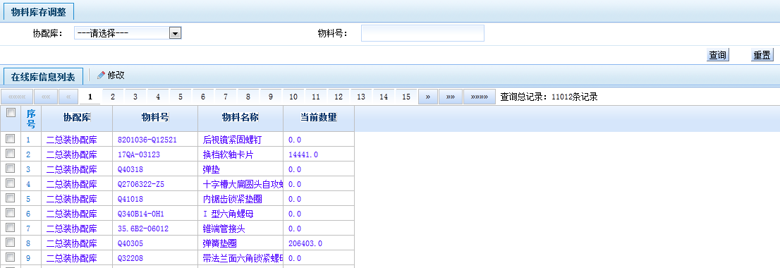  - 修改：如下图标示步骤：首先勾选复选框，然后点击修改按钮  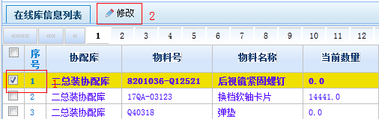  将进入修改界面：  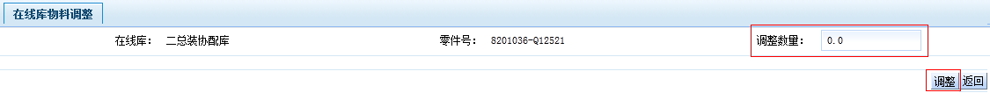  用户根据业务需要，在调整数量输入框中（红框标注）填写需要修改的数量，点击调整，系统会提示修改成功，否则会提示修改失败，请根据提示信息查询失败原因；
异常处理

5.2.在线库物料调整
菜单名称 | 在线库物料调整
操作步骤 | - 在线库物料调整，该功能是用来调整修改物料的在线库库存量；  - 查询：参照物料库存调整功能说明，此处不再累述；  - 修改：参照物料库存功能说明，此处不再累述；
异常处理

6.主数据管理

6.1.看板基础数据

6.1.1.看板零件族维护
菜单名称 | 看板零件族维护
操作步骤 | - 看板零件族维护，主要包含对看板零件族的查询、新增、修改、删除功能；  - 查询：如下图，可以通过查询条件查询零件族，点击提交按钮即可查询，默认系统查询全部零件族信息；  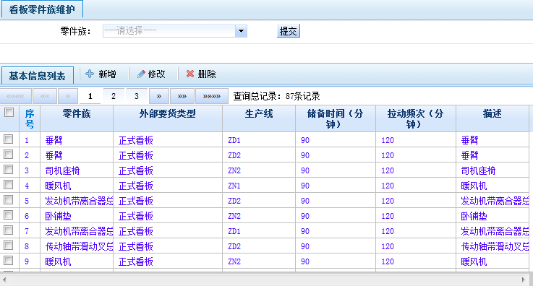  - 新增：点击按钮，进入新增界面，如下图：  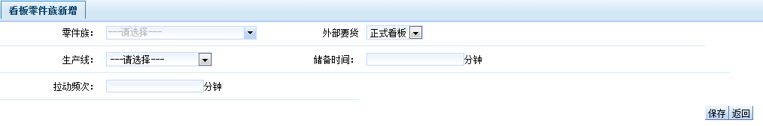  用户可以根据业务需要填写零件族相关信息，确认填写无误后点击保存按钮即可；  - 修改：勾选复选框，点击修改按钮如图：  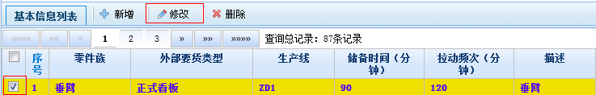  点击修改按钮进入修改界面，如下图：  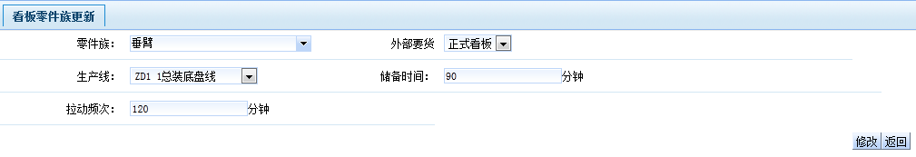  进入修改界面后，用户根据业务需要，对该零件族做相应的修改，确认修改信息无误后点击修改按钮保存；  - 删除：勾选复选框，点击删除按钮，如下图：  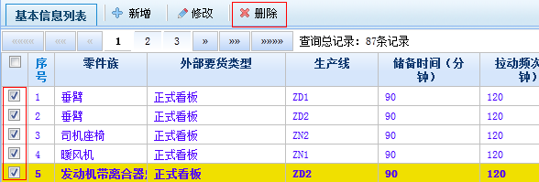  系统会弹出提示框询问是否需要删除：  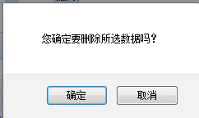  点击确认按钮将执行删除操作，点击取消中断；删除操作可以单条删除或者批量删除；
异常处理

6.1.2.看板浮动时间维护
菜单名称 | 看板浮动时间维护
操作步骤 | - 看板浮动时间维护，用来维护每条线的到货浮动时间的查询、新增、修改、删除，如下图：  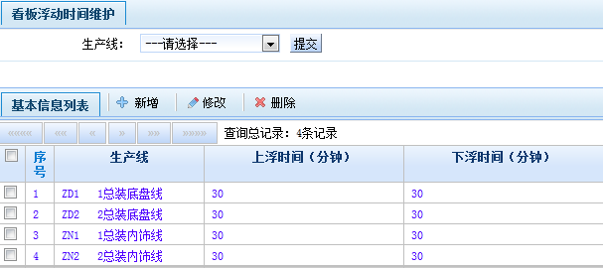  - 新增：点击新增按钮，进入新增页面  用户可以根据业务选择生产线、填写上下浮动时间，浮动时间为整数，时间是分钟；  - 修改删除参照其他页面的修改删除操作说明，这里不做累述；
异常处理

6.1.3.工位分装关系维护
菜单名称 | 工位分装关系维护
操作步骤 | - 工位分装关系维护，用来维护工位是否提前分装，功能有查询、新增、修改、删除功能，如下图：  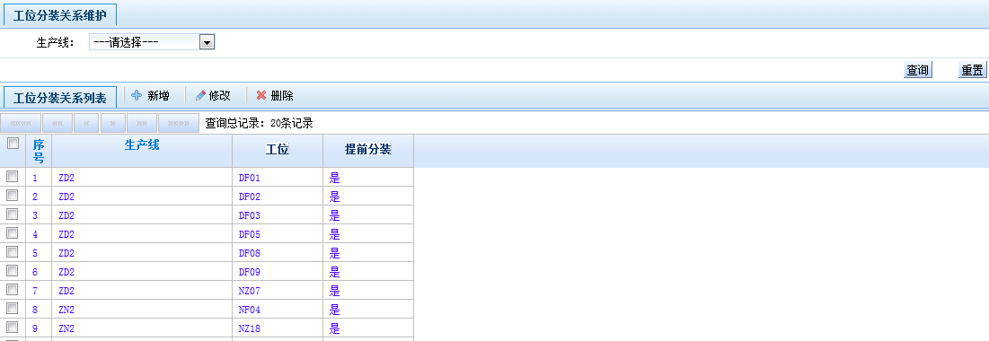  - 新增修改删除功能比较简单，请参照看板浮动时间维护；
异常处理

6.2.拉料单基础数据

6.2.1.拉料浮动时间分类
菜单名称 | 拉料浮动时间分类
操作步骤 | - 拉料浮动时间分类，用户维护拉料单送货入库的上下浮动时间，主要有查询、新增、修改、删除功能；  - 查询：如下图，浮动时间是到仓库的浮动时间，所以维护在仓库上，可以根据仓库条件查询，系统默认查询所有仓库对应的浮动时间信息：  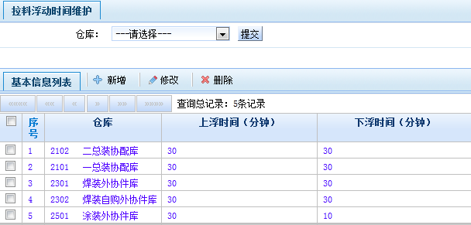  - 新增：点击新增按钮，进入新增界面，如下图：  用户可以根据业务，选择仓库，填写上下浮动时间，上下浮动时间的单位是分钟，检查填写无误后，点击保存；  - 修改：点击修改按钮，如图：  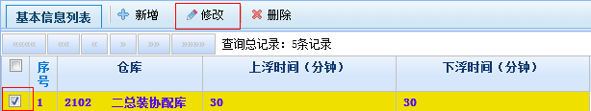  进入修改界面：  用户可以根据需要上调下调浮动时间，确认数据无误后，点击修改按钮保存；  - 删除：该部分参照前面的删除，这里不再累述；
异常处理

6.2.2.拉料时间分类
菜单名称 | 拉料时间分类
操作步骤 | - 拉料时间分类，用来维护拉料的天数，现在系统中T1代表一天、T2代表2天、T3代表3天；  - 查询：可以按照类别查询，系统默认查询所有，如下图：  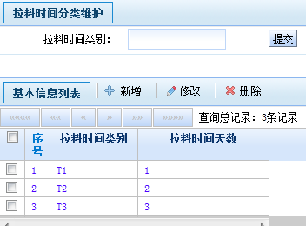  - 新增：参照拉料时间分类的添加操作，注意：天数为正整数；  - 修改、删除参照拉料时间分类的操作，这里不再重复讲解；
异常处理

6.2.3.要货频次分类
菜单名称 | 要货频次分类
操作步骤 | - 要货频次分类，即送货频次，界面主要有查询、新增、修改、删除功能；  - 查询：可以按照频次类别查询，如下图：  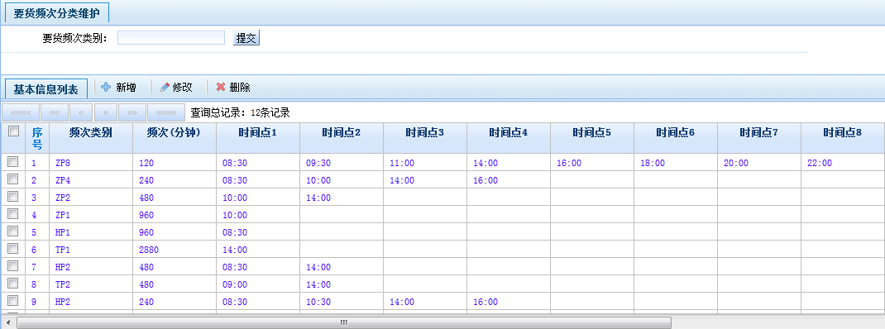  如上图，频次类别：即频次代码；频次：单位是分钟，如120分钟即2小时，那么送货即每两小时一次；时间点：即在那个时间点到货；  - 新增：点击新增，进入新增界面：  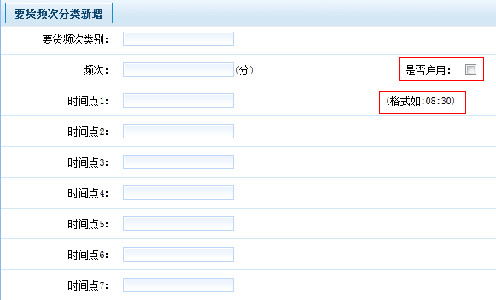  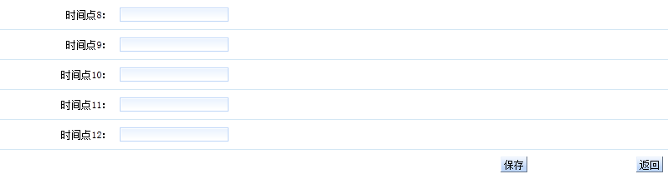  频次类别命名规则一般为2字母+时间点个数，如ZP8，即8个时间点；因为业务需要，频次是否启用已经取消使用，到货都按照指定时间点到货，系统中都为未使用状态，请不要勾选；这里需要注意的是时间点的格式，请参照时间点后系统给定的格式填写；确认无误后点击保存按钮；（注：频次和时间点的个数必须对应）  - 修改：如下图  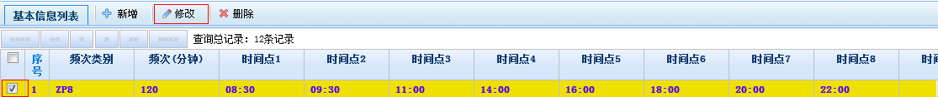  用户可以选择需要修改的行复选框，点击修改按钮，进入修改界面：  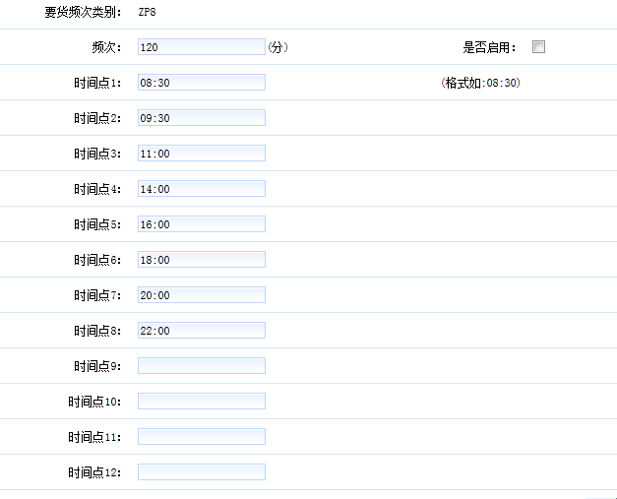  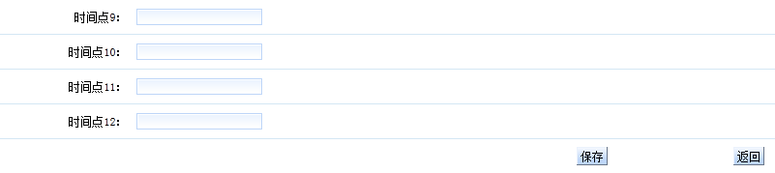  修改后点击保存即可，（注：频次和时间点的个数必须对应）  - 删除：请参照其他删除操作；
异常处理

6.3.合序基础数据

6.3.1.合序浮动时间分类
菜单名称 | 合序浮动时间分类
操作步骤 | 暂时未维护，具体维护操作参照拉料单浮动时间分类；
异常处理

6.3.2.合序配送频次分类
菜单名称 | 合序配送频次分类
操作步骤 | - 合序配送频次分类，即合序单在一天的平均配送频次；  - 查询，如下图：  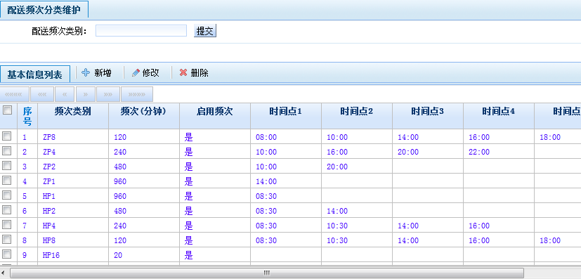  可以通过频次类别查询，系统默认查询所有；  - 新增：与拉料单频次新增类似，（这里需要注意的是合序的频次是启用的，与拉料单频次未启用不同，在新增中注意时间点的格式）；  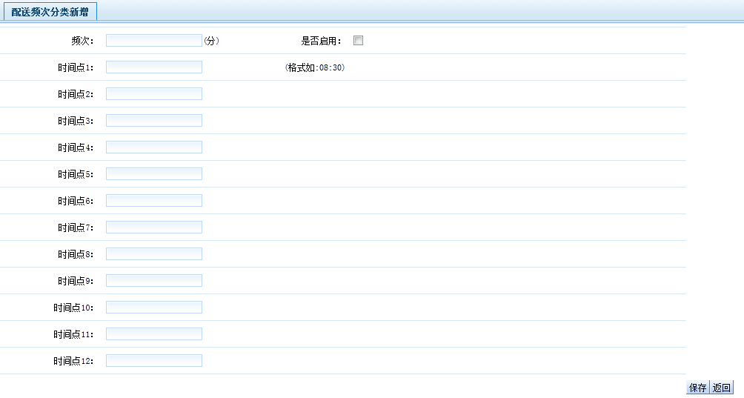  - 修改：参照拉料单频次维护；修改页面：  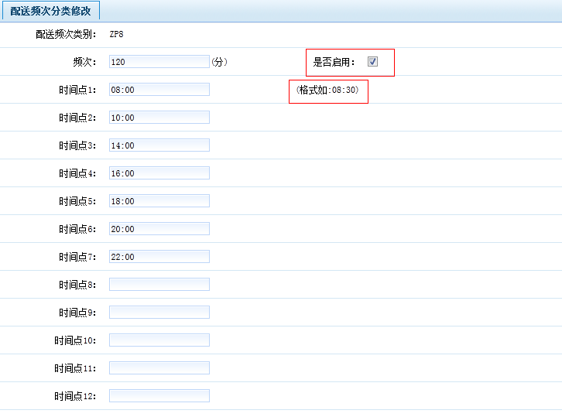  如果需要启用频次，则在是否启用频次后面勾选上，不启用不勾选；  - 删除：与前面删除操作相同
异常处理

6.4 bom主数据校验
菜单名称 | bom主数据校验
操作步骤 | 1.点击左侧菜单，进入bom主数据校验界面。点击处理按钮会验证bom中物料在主数据中是否存在。如果不存在会显示哪些物料在主数据中不存在。  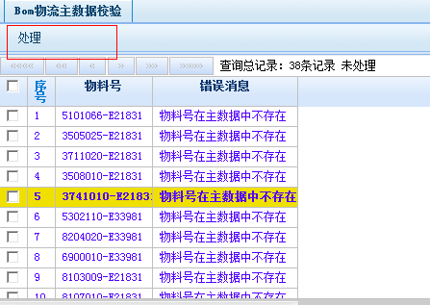

6.5 物流数据校验
菜单名称 | 物流数据校验
操作步骤 | 1.点击左侧菜单，进入物流数据校验界面。选择界面中的生产线，日期，点击校验按钮。  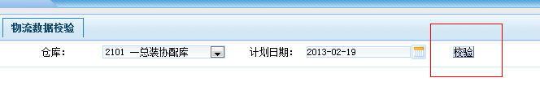

6.6物料计量单位维护
菜单名称 | 物料计量单位维护
操作步骤 | 1.点击左侧菜单，进入物料计量单位维护界面。可根据界面中的查询条件，组合使用，查询出符合要求数据。点清除按钮，清除所有已选择的查询条件。  2.新增  点击新增按钮，会进入新增数据页面，将需要加入的数据填入页面后，点击保存按钮，数据新增成功。  - 修改  勾选需要修改的数据，点击修改按钮，会进入数据编辑界面，将需要修改的数据修改后，点击保存按钮，数据修改成功。  - 删除  勾选需要删除的数据，点击删除按钮，会将数据勾选的数据删除。

6.7部门信息维护
菜单名称 | 部门信息维护
操作步骤 | 1.点击左侧菜单，进入部门信息维护界面。可根据界面中的查询条件，组合使用，查询出符合要求数据。点清除按钮，清除所有已选择的查询条件。  2.新增  点击新增按钮，会进入新增数据页面，将需要加入的数据填入页面后，点击保存按钮，数据新增成功。  3.修改  勾选需要修改的数据，点击修改按钮，会进入数据编辑界面，将需要修改的数据修改后，点击保存按钮，数据修改成功。  4.删除  勾选需要删除的数据，点击删除按钮，会将数据勾选的数据删除。

6.8仓库信息维护
菜单名称 | 仓库信息维护
操作步骤 | 1.点击左侧菜单，进入仓库信息维护界面。可根据界面中的查询条件，组合使用，查询出符合要求数据。点清除按钮，清除所有已选择的查询条件。  2.新增  点击新增按钮，会进入新增数据页面，将需要加入的数据填入页面后，点击保存按钮，数据新增成功。  3.修改  勾选需要修改的数据，点击修改按钮，会进入数据编辑界面，将需要修改的数据修改后，点击保存按钮，数据修改成功。  4.删除  勾选需要删除的数据，点击删除按钮，会将数据勾选的数据删除。

6.9人员信息维护
菜单名称 | 人员信息维护
操作步骤 | 1.点击左侧菜单，进入人员信息维护界面。可根据界面中的查询条件，组合使用，查询出符合要求数据。点清除按钮，清除所有已选择的查询条件。  2.新增  点击新增按钮，会进入新增数据页面，将需要加入的数据填入页面后，点击保存按钮，数据新增成功。  3.修改  勾选需要修改的数据，点击修改按钮，会进入数据编辑界面，将需要修改的数据修改后，点击保存按钮，数据修改成功。  4.删除  勾选需要删除的数据，点击删除按钮，会将数据勾选的数据删除。  5.导入  点击导入按钮选择需要导入的excel，会将数据导入数据库中

6.10物料基本信息维护
菜单名称 | 物料基本信息维护
操作步骤 | 1.点击左侧菜单，进入物料基本信息维护界面。可根据界面中的查询条件，组合使用，查询出符合要求数据。点清除按钮，清除所有已选择的查询条件。  2.修改  勾选需要修改的数据，点击修改按钮，会进入数据编辑界面，将需要修改的数据修改后，点击保存按钮，数据修改成功。  3.导入  点击导入按钮选择需要导入的excel，会将数据导入数据库中  4.导出  根据查询条件顾虑订单信息之后，点导出按钮，会将界面中的数据导出到excel中

6.11仓库生产线对应关系
菜单名称 | 仓库生产线对应关系
操作步骤 | 1.点击左侧菜单，进入仓库生产线对应关系维护界面。可根据界面中的查询条件，组合使用，查询出符合要求数据。点清除按钮，清除所有已选择的查询条件。  2.新增  点击新增按钮，会进入新增数据页面，将需要加入的数据填入页面后，点击保存按钮，数据新增成功。  3.修改  勾选需要修改的数据，点击修改按钮，会进入数据编辑界面，将需要修改的数据修改后，点击保存按钮，数据修改成功。  4.删除  勾选需要删除的数据，点击删除按钮，会将数据勾选的数据删除。

6.12物料仓库信息维护
菜单名称 | 物料仓库信息维护
操作步骤 | 1.点击左侧菜单，进入物料仓库信息维护界面。可根据界面中的查询条件，组合使用，查询出符合要求数据。点清除按钮，清除所有已选择的查询条件。  2.新增  点击新增按钮，会进入新增数据页面，将需要加入的数据填入页面后，点击保存按钮，数据新增成功。  3.修改  勾选需要修改的数据，点击修改按钮，会进入数据编辑界面，将需要修改的数据修改后，点击保存按钮，数据修改成功。  4.删除  勾选需要删除的数据，点击删除按钮，会将数据勾选的数据删除。  5.导入  点击导入按钮选择需要导入的excel，会将数据导入数据库中  6.导出  根据查询条件顾虑订单信息之后，点导出按钮，会将界面中的数据导出到excel中

6.13生产线物流工关系
菜单名称 | 生产线物流工关系
操作步骤 | 1.点击左侧菜单，进入生产线物流工关系维护界面。可根据界面中的查询条件，组合使用，查询出符合要求数据。点清除按钮，清除所有已选择的查询条件。  2.新增  点击新增按钮，会进入新增数据页面，将需要加入的数据填入页面后，点击保存按钮，数据新增成功。  3.修改  勾选需要修改的数据，点击修改按钮，会进入数据编辑界面，将需要修改的数据修改后，点击保存按钮，数据修改成功。  4.删除  勾选需要删除的数据，点击删除按钮，会将数据勾选的数据删除。

6.14生产线备料工关系
菜单名称 | 生产线备料工关系
操作步骤 | 1.点击左侧菜单，进入生产线备料工关系维护界面。可根据界面中的查询条件，组合使用，查询出符合要求数据。点清除按钮，清除所有已选择的查询条件。  2.新增  点击新增按钮，会进入新增数据页面，将需要加入的数据填入页面后，点击保存按钮，数据新增成功。  3.修改  勾选需要修改的数据，点击修改按钮，会进入数据编辑界面，将需要修改的数据修改后，点击保存按钮，数据修改成功。  4.删除  勾选需要删除的数据，点击删除按钮，会将数据勾选的数据删除。

6.15生产线集配工位关系
菜单名称 | 生产线集配工位关系
操作步骤 | 1.点击左侧菜单，进入生产线集配工位关系维护界面。可根据界面中的查询条件，组合使用，查询出符合要求数据。点清除按钮，清除所有已选择的查询条件。  2.新增  点击新增按钮，会进入新增数据页面，将需要加入的数据填入页面后，点击保存按钮，数据新增成功。  3.修改  勾选需要修改的数据，点击修改按钮，会进入数据编辑界面，将需要修改的数据修改后，点击保存按钮，数据修改成功。  4.删除  勾选需要删除的数据，点击删除按钮，会将数据勾选的数据删除。  5．导入  点击导入按钮选择需要导入的excel，会将数据导入数据库中

6.16焊装生产线对应关系
菜单名称 | 焊装生产线对应关系
操作步骤 | 1.点击左侧菜单，进入焊装生产线维护界面。可根据界面中的查询条件，组合使用，查询出符合要求数据。点清除按钮，清除所有已选择的查询条件。  2.新增  点击新增按钮，会进入新增数据页面，将需要加入的数据填入页面后，点击保存按钮，数据新增成功。  3.修改  勾选需要修改的数据，点击修改按钮，会进入数据编辑界面，将需要修改的数据修改后，点击保存按钮，数据修改成功。  4.删除  勾选需要删除的数据，点击删除按钮，会将数据勾选的数据删除。

6.17仓库保管员关系
菜单名称 | 仓库保管员关系
操作步骤 | 1.点击左侧菜单，进入仓库保管员维护界面。可根据界面中的查询条件，组合使用，查询出符合要求数据。点清除按钮，清除所有已选择的查询条件。  2.新增  点击新增按钮，会进入新增数据页面，将需要加入的数据填入页面后，点击保存按钮，数据新增成功。  3.修改  勾选需要修改的数据，点击修改按钮，会进入数据编辑界面，将需要修改的数据修改后，点击保存按钮，数据修改成功。  4.删除  勾选需要删除的数据，点击删除按钮，会将数据勾选的数据删除。

6.18原因类型维护
菜单名称 | 原因类型维护
操作步骤 | 1.点击左侧菜单，进入原因类型维护界面。可根据界面中的查询条件，组合使用，查询出符合要求数据。点清除按钮，清除所有已选择的查询条件。  2.新增  点击新增按钮，会进入新增数据页面，将需要加入的数据填入页面后，点击保存按钮，数据新增成功。  3.修改  勾选需要修改的数据，点击修改按钮，会进入数据编辑界面，将需要修改的数据修改后，点击保存按钮，数据修改成功。  4.删除  勾选需要删除的数据，点击删除按钮，会将数据勾选的数据删除。

6.19超耗原因细分维护
菜单名称 | 超耗原因细分维护
操作步骤 | 1.点击左侧菜单，进入超耗原因细分维护界面。可根据原因名称查询出符合要求的超耗原因细分列表。点清除按钮，清除所有已选择的查询条件。  2.新增  点击新增按钮，会进入新增数据页面，将需要加入的数据填入页面后，点击保存按钮，数据新增成功。  3.修改  勾选需要修改的数据，点击修改按钮，会进入数据编辑界面，将需要修改的数据修改后，点击保存按钮，数据修改成功。  4.删除  勾选需要删除的数据，点击删除按钮，会将数据勾选的数据删除。

6.20生产线人员关系导入导出
菜单名称 | 生产线人员关系导入导出
操作步骤 | 1.点击左侧菜单，进入生产线人员关系导入导出界面。可根据界面中的查询条件，组合使用，查询出符合要求的生产线人员关系列表。点清除按钮，清除所有已选择的查询条件。  2.导出  根据查询条件顾虑订单信息之后，点导出按钮，会将界面中的数据导出到excel中  3.导入  点击导入按钮选择需要导入的excel，会将数据导入数据库中

6.21 bom明细修改
菜单名称 | bom明细修改
操作步骤 | 1.点击左侧菜单，进入bom明细修改界面。可根据界面中的查询条件，组合使用，查询出符合要求的bom信息。点清除按钮，清除所有已选择的查询条件.  2.将查询出的bom信息工位信息修改并勾选后点击修改按钮,bom的工位信息修改成功  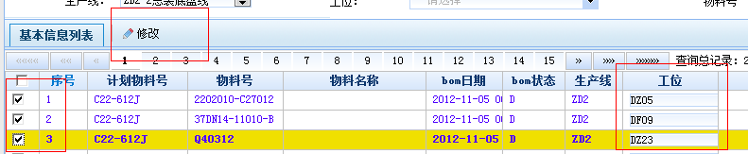

6.22 新增物料主数据
菜单名称 | 新增物料主数据
操作步骤 | 1.点击左侧菜单，进入新增物料主数据界面。  2.点击发送申请按钮，向sap发送新增物料主数据请求  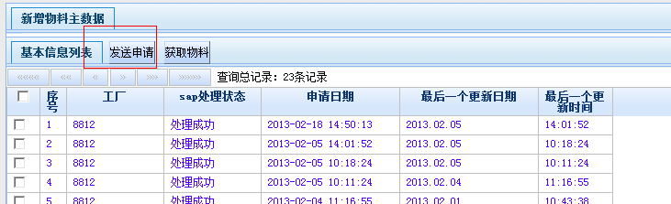  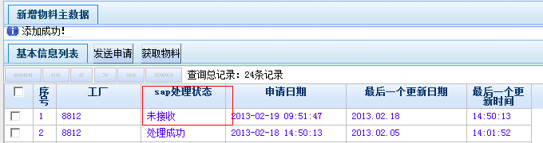  3.当发送的请求sap处理状态为“处理成功”时，勾选发送的请求，点击获取物料按钮，将物料主数据获取到mes系统中  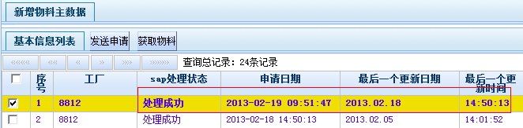  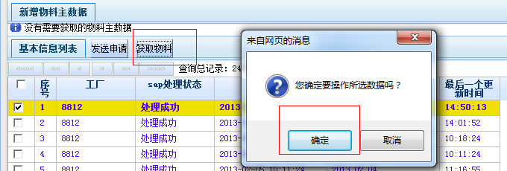  4.查询物料主数据  可根据界面中的查询条件物料号查询出符合要求的物料主数据。点清除按钮，清除所有已选择的查询条件

铺线查询

1.铺线信息查询
菜单名称 | 铺线信息查询
操作步骤 | 1. 点击左侧菜单，进入铺线信息查询界面。可根据界面中的查询条件，组合使用，查询出符合要求的数据。点清除按钮，清除所有已选择的查询条件。
异常处理

